Appareils de mesure

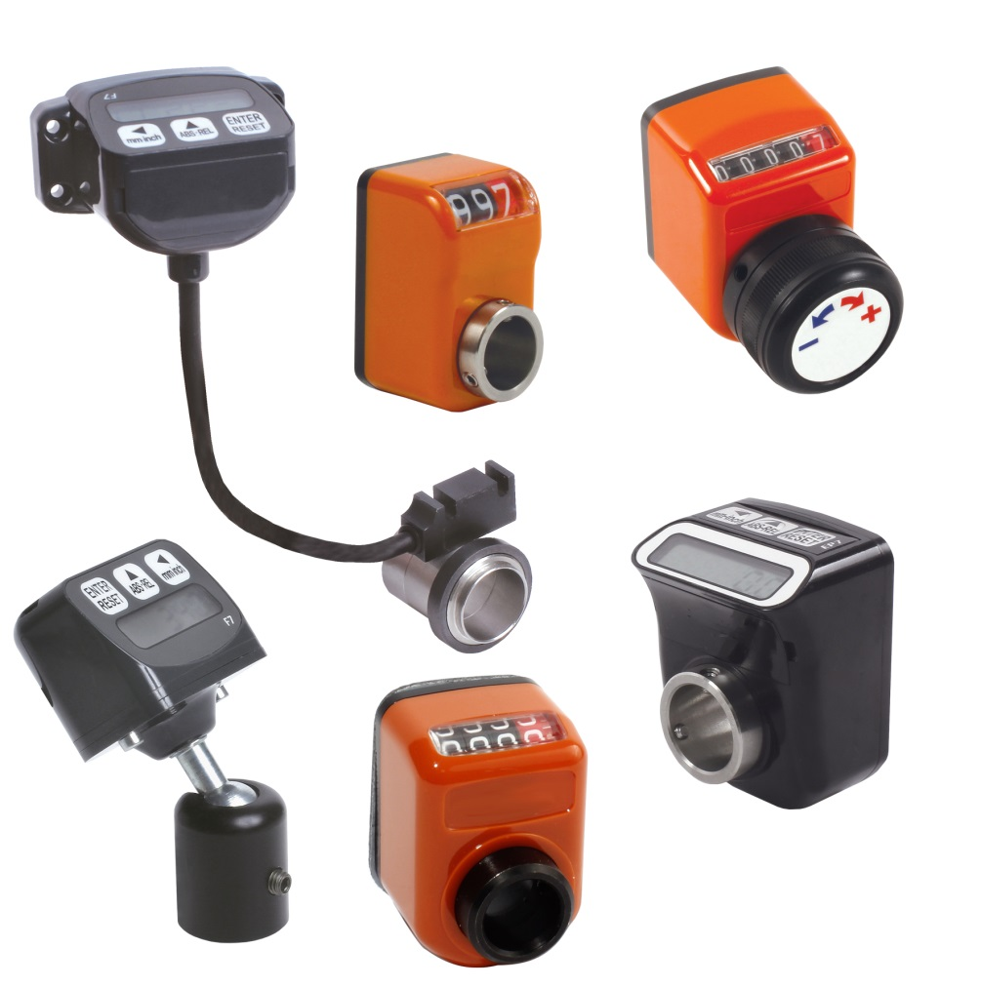
NOUVEAUTES 2016 !

ENGRENAGES HPC propose une gamme complète d’appareils de mesure. Retrouvez dans notre catalogue de nombreux indicateurs numériques de position à 3, 4 ou 5 chiffres incluant un modèle électronique. Ces modèles sont utilisés pour la mesure de déplacements linéaires ou angulaires. A cette gamme s’ajoute un afficheur multifonction de cote ou de position utilisé pour la mesure de déplacements linéaires ou en rotation.

Indicateurs numériques de position :
Caractéristiques techniques (selon modèle) :
- Cadran à 3, 4 ou 5 chiffres (chiffre rouge pour indiquer les dixièmes ou les centièmes), avec lecture jusqu’à 9999
- Indicateur de position à arbre creux
- Indicateur à 3, 4 ou 5 chiffres pour réglage et lecture directe d’un déplacement (ou d’un angle) obtenu grâce à la rotation d’un arbre de commande
- Boîtier en polycarbonate ou technopolymère antichoc ininflammable. Protection IP64 ou IP54.
- Hauteur des chiffres 5, 6 ou 7mm
- Diamètre du trou de l’arbre 8, 10, 12, 14, 20 ou 30mm (selon modèle)
- Garniture anti-poussière

Accessoires disponibles (compatibles avec les modèles à 4 et 5 chiffres seulement) :
- Douille de réduction
- Bride de blocage
- Pommeau d’actionnement

Indicateurs de position électronique :

Caractéristiques générales :
- Alimentation : batterie externe 1/2AA de 3,6V
- Durée de la batterie : 4 ans en continu
- Vitesse maxi :
  - 400t/min en continu
  - 1000t/min pour de courtes périodes
- Echelle de lecture -999999 à +999999
- Ecran : LCD hauteur 7,5mm
- Clavier : 3 touches pour programmer et activer les fonctions
- Boîtier robuste antichoc et ininflammable
- Température d’utilisation : 0 à +50°C
- Humidité relative : 35% à 85%
- Protection IP54
- Compatibilité électromagnétique 2004/108/CE
Atouts majeurs :
- Compact
- Montage facile
- Programmation facile
Applications :
- Machine d’emballage, de traitement du bois, de l’aluminium, tôle…

Afficheur multifonction (NOUVEAU) :

Caractéristiques générales :
- Capteur interne ou externe
- Résolution : 0,1mm
- Vitesse maxi : 2,5m/s
- Echelle de lecture -99999 à +99999
- Ecran : LCD hauteur 7,5mm
- Distance maxi capteur/bande : 1mm
- Clavier : 3 touches pour programmer et activer les fonctions
- Protection capteur IP67
- Protection afficheur IP54
- Température d’utilisation : 0 à +50°C
- Humidité relative : 35% à 85%
- Compatibilité électromagnétique 2004/108/CE
- Alimentation : pile 1/2AA de 3,6V (Lithium-thionyle chloride)
- Durée de la batterie : 4 ans en continu
  - 400t/min en continu
  - 1000t/min pour de courtes périodes
- Boîtier robuste antichoc et ininflammable

Accessoires disponibles :
- Anneau et bande magnétique
- Support pour montage en façade ou à l’équerre
- Support articulé
Atouts majeurs :
- Compact
- Montage facile
- Programmation facile
Applications :
- Machine à bois, imprimerie…

